ЗАЯВКА НА ФИНАНСИРОВАНИЕ ГУМАНИТАРНОГО ПРОЕКТА

 | Наименование проекта  Project title: | Гуманитарный проект «Спорт без границ»  Humanitarian project «Sport without limits»
 | Наименование организации  Name of organization | Государственное учреждение образования «Мостокская средняя школа»  State educational institution «Mostok secondary school»
 | Физический и юридический адрес организации, телефон, факс, e-mail  Physical and legal address of the organization, phone, fax, e-mail | Могилевская область, Могилевский район, агрогородок Мосток, ул. Советская д.2б. 213114, тел.8 0222747918,  e-mail: mostok@mogilev.edu.by  State educational institution «Mostok secondary school», agrotown Mostok, Mogilev region, Mogilev district, Soviet Street 2b. +375222747918,  e-mail: mostok@mogilev.edu.by
 | Информация об организации  Information about the organization | Государственное учреждение образования  State educational institution
 | Руководитель организации  Head of organization | Директор Измер Сергей Валерьевич  Headmaster Izmer Sergey Valerevich
 | Менеджер проекта  Project Manager | Светлана Николаевна Соколова, учитель французского языка, ГУО «Мостокская СШ» 80297463727, socolovasveta2015@yandex.ru.  Sokolova Svetlana Nikolaevna, the teacher of the French language of State educational institution «Mostok secondary school», 80297463727, socolovasveta2015@yandex.ru
 | Прежняя помощь, полученная от других иностранных источников  Previous assistance received from other foreign | Нет  No
 | Требуемая сумма  Amount required | 50000,00$  $ 50000,00
 | Софинансирование  Co-financing | 5000,00$  $ 5000,00
 | Срок проекта  Duration of the project | 2 года  2 years
 | Цель проекта  The objectives of the project: | -создание современного спортивного стадиона в деревне Мосток Могилевского района;  - The creation of a modern sports stadium in ag.Mostok Mogilev region;
 | Задачи проекта  Tasks planned for implementation within the framework of the project | Задачи, планируемые к выполнению в рамках реализации проекта:  1. реконструкция стадиона: футбольное поле 98х64; мини-футбольная площадка 40х20; площадка для игры в хоккей 40х20; волейбольная площадка; гимнастическая площадка с тренажерами; прямая беговая дорожка (для бега на дистанции до 100 м включительно);  2. закупка и установка гимнастического оборудования;  3. закупка и установка 2 трибун;  4. строительство поливочного водопровода;  5. обеспечение освещения хоккейной площадки, мини-футбольной площадки и подходов к ним;  6. благоустройство территории в соответствии с требованиями нормативной документации.  Tasks planned for implementation in the framework of the project:  1. reconstruction of the stadium: football field 98x64; mini-football pitch 40x20; ice hockey court 40x20; Volleyball Court; gymnastic ground with fitness equipment; straight treadmill (for running at a distance of up to 100 m inclusive);  2. purchase and installation of gymnastic equipment;  3. purchase and installation of 2 stands;  4. construction of irrigation water supply;  5. providing coverage of the hockey rink, mini-football pitch and approaches to them;  6. landscaping in accordance with the requirements of regulatory documents.
 | Детальное описание деятельности в рамках проекта в соответствии с поставленными задачами  Detailed description of the project activities in accordance with the tasks | Модернизация школьного стадиона, проведение физкультурно-оздоровительных и спортивно-массовых мероприятий на обновленном стадионе.  Целевая группа: учащиеся, педагоги, жители агрогородка, района, области, республики и иностранные граждане.  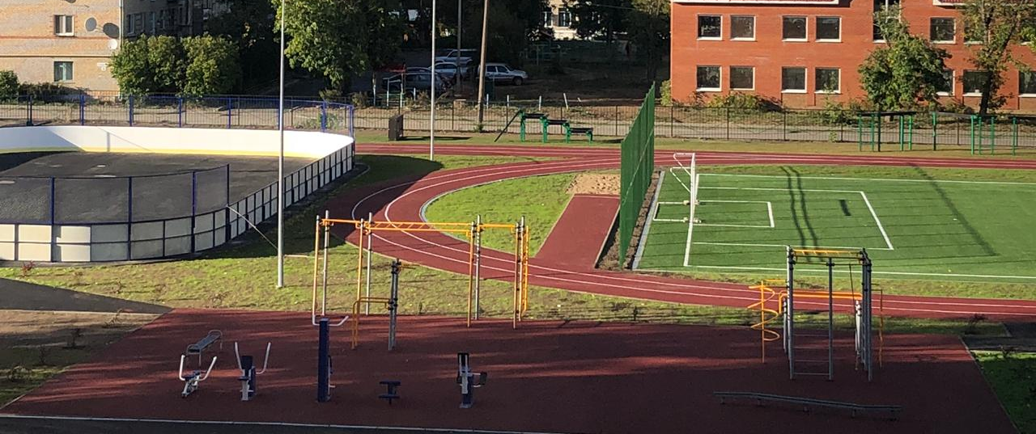  Современный спортивный стадион в деревне Мосток Могилевского района  Modern sports stadium in village Mostok, Mogilev region  The activities to be carried out under the project: modernization of the school stadium, conducting sports and recreational and sports events at the renovated stadium.  The Task Force: pupils, teachers, the people from the village of Mostok and nearby settlements of the village of Gribany, the village of Foino, the village of Makarentsy, the village of Moshenaki, the village of Zarudeevka, the village of Krugi, Mogilev region, from the Republic of Belarus and foreign citizens.
 | Обоснование проекта  Project Justification | - максимальное удовлетворение потребностей жителей, проживающих в д.Мосток и близлежащих населенных пунктов д.Грибаны, д.Фойно, д.Макаренцы, д.Мошенаки, д.Зарудеевка, д.Круги в занятиях физической культурой и спортом, в активном семейном отдыхе на открытом воздухе;  - укрепление состояния здоровья детей и подростков, студенческой молодежи, взрослого населения;  - привлечение детей к массовому спорту без ограничения по возрасту, по гендерной принадлежности и уровня физической подготовки;  - проведение физкультурно-оздоровительных и спортивно-массовых мероприятий районного и областного уровня;  - реализация государственной политики в области физического воспитания населения Республики Беларусь.  - maximum satisfaction of the needs of the residents living in the village of Mostok and nearby settlements of the village of Gribany, the village of Foino, the village of Makarentsy, the village of Moshenaki, the village of Zarudeevka, the village of Krugi in physical education and sports, in an active family outdoor vacation;  - strengthening the health of children and adolescents, students, and adults;  - attracting children to mass sports without age limit, gender or physical fitness level;  - carrying out health and fitness and sports events on the district and regional levels;  - implementation of the state policy in the field of physical education of the population of the Republic of Belarus.
 | Деятельность после окончания проекта  Activities after the end of the project | Функционирование проекта как основного центра развития спорта и здоровья в регионе.  The functioning of the project as the main center for the development of sports and health in the region.
 | Бюджет проекта  The budget of the project | Общий объем финансирования (в долларах США): 55000,00$  Total funding (in United States dollars): $55000,00

